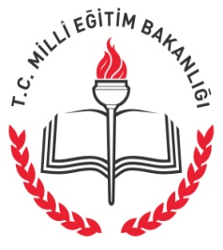 **T.C.** 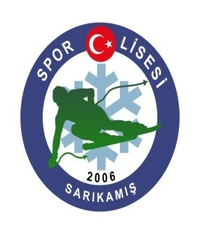

**SARIKAMIŞ KAYMAKAMLIĞI**

**Spor Lisesi Müdürlüğü**

**967041**

**2018 EKİM BOŞ KONTENJANLAR İÇİN ÖZEL YETENEK SINAVI DUYURUSU**

|  |
| --- |
| OKULUMUZA 2018/2019 EĞİTİM ÖĞRETİM YILINDA BOŞ KALAN KONTENJANLARA LİSELERİN 10. SINIFLARINDA OKUYAN ÖĞRENCİLER İÇİN ÖZEL YETENEK SINAVI YAPILACAKTIR. BOŞ KONTENJANLAR İÇİN 23/24 EKİM 2018 TARİHLERİ ARASINDA BAŞVURU ALINACAK OLUP, SINAV İSE EKTEKİ TAKVİME GÖRE 25/26 EKİM 2018 TARİHLERİNDE OKULUMUZ KAPALI SPOR SALONU İLE OKULUMUZUN DİĞER SPOR ALANLARINDA YAPILACAKTIR. |

***Not:*** ***Yapılacak Özel Yetenek sınavı 2018/11 nolu Genelge ve yayınlanan resmi yazı esasları dikkate alınarak yapılacaktır.***

**22/10/2018**

**Mehmet Kutay CENGİZ**

**Okul Müdürü**